合肥市普通高中自主招生体育类（网球）
专项考核细则

一、考核项目及分值
类别 | 专项技术 |  | 实战
考核项目 | 正、反手底线击球 | 发球 | 比赛
分值 | 30 分 | 20 分 | 50 分
总分 | 100 分
二、考核方法与评分标准
（一）专项技术
1.正、反手底线抽球
（ 1 ）考核方法: 当来球落地后考生分别用正手和反手上旋的方式将球击回(如图 2 所示)。正、反手交替击球各 3 次,每次击球规定打直线；再正、反手交替击球各 3 次，每次击球规定打斜线（ 正、反手直或斜线以左右半场单打区划分）。教练员或考官需将球送到底线与发球线一半的位置。
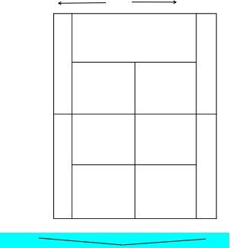
奖励线
P=考生
F=教练员/考官

F
P
力量区——加 1 分图 2

（2）评分标准：根据球第一次和第二次落点评分，累加每次得分为正、反手底线抽球最后得分，如超过 30 分，则按 30 分计（女生力量性得分区长度均减少一米）。
准确性得分:
①打到单打区界内并在指定半场内每球得 1 分;
②未将球击到指定区域内为击球失误,得 0 分。
力量性得分:
①当球落在单打区域的规定位置而第二落点在奖励线之后,则该次抽球在准确性得分基础上再加 1 分;
②当球落在单打区域的规定位置而第二落点在奖励线之前,则该次抽球不再加分。
奖励线的距离
双打延长线的 3.57 米, 中点的 3.87 米
2.发球
（ 1 ）考核方法:考生发球 8 次,前 4 次发向一区,接着4 次发向二区。按《网球竞赛规则》中有关发球规定进行, 即每次发球都有二次机会,如第一次发球进入正确发球区,则无需尝试第二次发球;擦网球重发。
（2）评分标准:根据发球的有效情况（ 一发或二发）和第二次落点评分, 累加每次发球得分为考生最后发球得分。如果超过20 分,则按 20 分计（女生力量性得分区长度均减少一米）。

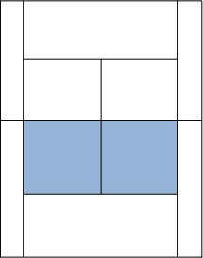
二区 一区

奖励线
力量区——加 1.5 分
图 3
准确性得分(只有一发失误后才允许二发)
第一次发球: 当球落在正确发球区的指定区域内得 1.5 分；
第二次发球: 当球落在正确发球区的指定区域内得 1 分。
力量性得分
①当球落在正确的发球区且第二次落地落在奖励线之后，则再加 1.5 分；
②当球落在正确的发球区且第二次落地落在奖励线之前，则该次发球不再加分。
奖励线的距离
双打延长线的 3.57 米, 中点的 3.87 米。
（二）实战能力

1.考核方法
（ 1 ）采用国家体育总局最新《网球竞赛规则》，采用四局决胜制和平局决胜制及无占先的计分方法， 当局数打到 4:4 时，采用抢七分的平局决胜制决出胜负。
（2）5 人内(含 5 人)进行 4 局无占先制单循环赛。5 人以上第一阶段进行分组单循环赛,第二阶段采用单淘汰加附加赛的方式决出名次。第二阶段的对阵表在抽签前公布
2.计分方法
（ 1 ）分组考核中，该场胜者得 1 分，负者得 0 分，小组总分高者名次列前。
（2）若两位考生获胜场次相同，则看考核中两人相互考核结果，胜者名次列前。 若三位考生获胜场次相同，则按相关三人考核净胜局百分比排序，净胜局百分比高者名次列前；若再相同，则按相关三人净胜分百分比排序，净胜分百分比高者名次列前。
（净胜局/分百分比计算方法： 【获胜局（分）/总局（分）数】
* 100%）
3.计分方式
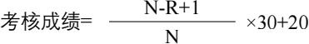

其中N 为该考核人数，R 为考核名次。注：若考核者为一人，则由考核单位选派运动员与之考核。

求不少于 5*8 拍的操化动作。
2.评分标准：成套动作满分为 60 分。由考官按评分标准要求，并根据成套动作特点、艺术性、难度水平、完成质量及表现力等方面进行评分。
评分标准

等级 | 优 | 良 | 中 | 差
分值 | 46 分-60 分 | 31 分-45 分 | 16 分-30 分 | 15 分或以下
成套动作技能评定（60 分） | 难度动作数量和分值高，完成质量好，连贯性好。身体动作规范协调、技术动作优美。成套动作具有主题、编排合理、动作与音乐配合完美、表现力强。创新性很好。 | 难度动作数量和分值较高，完成质量较好，连贯性较好。身体动作规范协调、技术动作较为优美。成套动作具有主题、编排合理、动作与音乐配合较好、表现力较强。创新性较好。 | 难度动作数量和分值一般，完成质量一般，连贯性一般。身体动作不够规范协调、技术动作不够优美。成套动作主题不明显、编排不够合理、动作与音乐配合一般、表现力一般。创新性一般。 | 难度动作数量和分值低，完成质量差，连贯性差。身体动作不规范、协调性差、技术动作不优美。成套动作没有主题、编排不合理、动作与音乐配合不好、没有表现力。创新性差。

